社内研修
２０○○年○○月○○日
支給決定サービス利用までの流れ（介護給付の場合）

事業所名：○○○○○

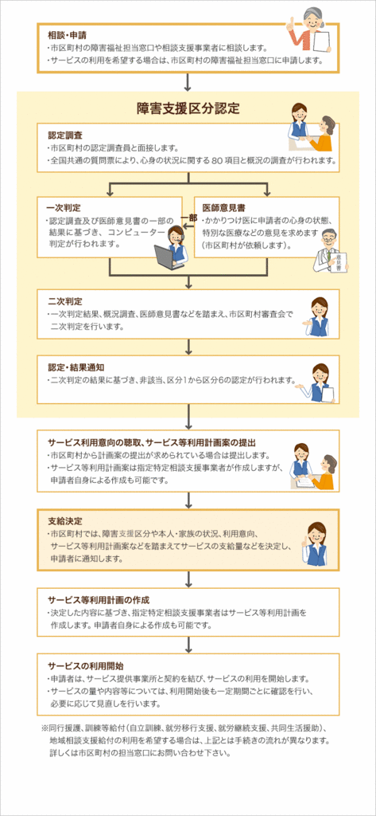
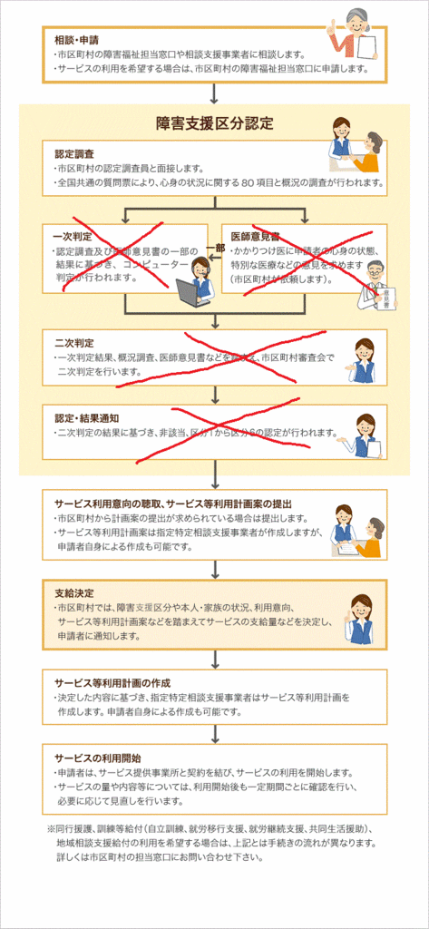
【この文章は研修する人の台本です】
この資料はWAMNETにあるページを印刷しました。
障がい福祉サービス事業を利用するにあたり申請受付からサービス提供が開始されるまで通常時で１か月半以上はかかってしまいます。
画像１枚目をご覧ください。
◎支給決定までの流れ
障害福祉サービスの必要性を総合的に判断するため、支給決定の各段階において
1、障害者の心身の状況(障害支援区分)
2、社会活動や介護者、居住などの状況
3、サービスの利用意向
以上の点を踏まえ、支給決定を行います。

◎障害福祉サービスの利用の仕方
1．相談・申請
市の相談窓口または市が委託した相談支援事業者に相談し、サービスが必要な場合は、市へ申請します。

2．調査・診断
市は、申請者(障害児の場合、その保護者)と面接して、心身の状況や生活環境などについての調査を行います。それと前後して、障害者または障害児は医師の診断を受けます。

3．審査・判定
調査の結果および医師の診断結果をもとに、市の審査会で審査・判定が行われ、どのくらいサービスが必要な状態か(障害支援区分)が決められます。

4．意向確認
区分認定を基に、生活環境などの勘案事項の調査とサービス利用意向の聴取を行います。

5．決定・通知
市よりサービス種類や支給量などが決定され、「障害福祉サービス受給者証」が交付されます。

6．事業者と契約
サービス利用する事業者を選択し、事業者と利用に関する契約を結びます。

7．サービスの利用開始
受給者証を提示してサービスを利用し、原則として利用者負担(1割)を支払います。
これだけの過程を経てサービスの利用開始まで時間がかかってしまうのは納得です。
その中で一番時間がかかるのが二次判定です。
審査会と言って１か月に１回行われますが運が悪く審査会が終わった後に申請するなどタイミングが悪いと２ケ月待たなくてはなりません。
画像２をご覧ください。
しかし、就労継続支援B型（自立訓練、就労移行、就労継続支援A型）等の訓練等給付１，２次審査を飛び越えて「認定調査」した日から利用が開始できます。

申請時の際に備考欄や担当者の方に「該当なし」でお願いしますと伝えることが重要です。

サービス等利用計画案の提出ですが、指定特定相談支援事業所が申請なども行っていただけます。ですが、指定特定相談支援事業所を契約していない場合はセルフプランで申請できます。

◎セルフプランとは
計画相談支援の一種であり、指定特定相談支援事業所に計画を作成してもらうのではなく、利用者本人や家族、支援者などが作成する計画のことです。
相談支援事業者が作成する計画とは異なり、サービス等利用計画(本計画)の作成や支給決定後のモニタリングの実施は必要ありません。

◎対象となる方
・ セルフプランの作成を希望する方
・ 自分自身もしくは家族、支援者でサービスの利用調整をして計画の作成ができる方

簡単ではございましたが、以上で研修は終了します。

総括の作成例
研修日：２０○○年○○月○○日

研修テーマ：支給決定サービス利用までの流れ（介護給付の場合）

講師名：

参加者：

感想：サービスは、個々の障害のある人々の障害の程度や勘案すべき事項(社会活動や介護者、居住等の状況)を踏まえ、個別に支給決定が行われる「障害福祉サービス」を利用するための流れを知ることができました。
利用者のニーズを絞ることで迅速にサービスを開始するために１，２次審査を受けないことも可能だと知ることができました。
利用の前の相談、アセスメントなどでしっかりとニーズを把握していくことを再認識しました。

